2014年HIT专家网论坛

区域卫生与医疗联合体信息化建设论坛（常州）
邀请函

尊敬的： ：
2014年，区域卫生信息化建设亟待激活应用。以业务需求、管理目标驱动的信息化流程再造，仍在探索确立之中，以期创建可持续的区域卫生信息平台运营模式。全国多地积极推动建立以大型医院为主体的医疗联合体建设，其实质是医疗机构组织重组、医疗资源合理配置、医疗流程优化的积极探索，有望为区域卫生信息化建设带来注入业务的源泉。
区域卫生、医疗联合体，二者有着重要的交集：在演进过程中不仅需要配套组织变革和流程再造，更需高度重视信息资源规划和信息流的重构。组织的变革，必然驱动信息流程的变革，支撑实际应用场景落地。其信息化建设本质，为管理变革理念的实施。对于区域医疗、医疗联合体变革进程，信息的力量堪比“助推剂”。只有落地业务、管理、运营，区域卫生、医疗联合体信息化建设的价值才能得以彰显。
为交流区域卫生信息化建设最新典型经验，前瞻把脉医疗联合体变革对信息化建设的需求，HIT专家网（www.HIT180.com）特策划主办本届“区域卫生与医疗联合体信息化建设论坛”。本次活动将全面聚焦区域卫生、医疗联合体的信息化解决方案、有意义的应用场景、可持续的服务模式，助力业界把脉区域医疗与联合体信息化应用潮流。在此，诚邀您拨冗光临！
二、会议组织
主办：HIT专家网(www.HIT180.com )
协办：常州市第四人民院
承办：江苏金马扬名信息技术有限公司
三、时间地点
时间：2014年4月11—13日（4月11日星期五，外地嘉宾报到；特邀专家考察常州四院）；12日星期六，会议；13日星期天，外地嘉宾离会）
地点：常州市第四人民医院学术报告厅（常州市新北区红河路68号）

四、活动日程规划

4月12日 学术论坛（地点：常州四院新院区学术报告厅 ）
08:00—08:30 | 来宾签到
08:30 | 论坛开幕
08:30—08:35 | 主办方致辞：HIT专家网总编辑 朱小兵（主持人）
08:35—08:40 | 领导致辞：常州市第四人民医院院长 凌扬
08:40—08:45 | 领导致辞：常州市卫生局副局长 刘志洪
08:45—08:50 | 领导致辞：常州市新北区社会事业局局长 徐俊
08:50—09:20 | 主题演讲：区域卫生与医疗联合体与信息化实践  演讲人：厦门市卫生局副局长 孙卫
09:20—09:50 | 主题演讲：常州市四院医联体信息化建设进展与展望  演讲人：常州第四人民医院院长 凌扬 博士
09：50—10：20 | 主题演讲：云计算助推数字化医院建设转型转变  演讲人：南京军区联勤部卫生部信息中心 韩雄 高级工程师
10:20—10:40 | 茶歇
10:40—11:10 | 赞助商演讲：金马扬名区域影像中心案例分享  演讲人：江苏金马扬名信息技术有限公司副总经理 白晓宝
11:10—11:40 | 主题演讲：长宁区区域医疗信息化建设案例  演讲人：上海市长宁区卫生局信息中心副主任 郑涛
11:40—11:50 | 论坛合影
11:50—13:45 | 午餐
13:45—14:20 | 主题演讲：鄞州区区域影像案例  演讲人：宁波市鄞州区卫生局副局长 陆国咪
14:20—14:45 | 赞助商演讲：医联体时代的移动医疗应用  演讲人：上海好智信息技术有限公司总经理 熊海浪
14:45—15:20 | 主题演讲：佛山市区域卫生信息化建设案例  演讲人：佛山市卫计局信息中心主任 曾章康
15:20—15:40 | 茶歇
15:40-16:10 | 主题演讲：天坛医院医疗联合体信息化建设思路  演讲人：首都医科大学天坛医院信息中心主任 王韬
16：10-16:40 | 主题演讲：数字化促进医疗模式转型变革  演讲人：南京军区福州总院计算机中心主任 陈金雄
16:40—17:15 | 现场答疑
17:15-17：45 | 医改形势报告  演讲人：卫计委人口健康信息化专家咨询委员会委员 北京大学教授 李玲
17:45 | 晚餐
4月13日，外地代表离会。

五、联系我们：
参会报名： 杨媛媛 010-82373062 yang_yuanyuan@HIT180.com
HIT180@vip.126.com
HIT厂家参会收费标准：800元每人（不含食宿）

HIT专家网 www.HIT180.com
2014年3月20日

附录1：参会回执表

单位名称
单位地址 |  |  | 邮编
参会人数 |  |  | 联系人
参会代表姓名 |  |  | 职务/职称
参会代表姓名 |  |  | 职务/职称
联系方式 | 单位电话
联系方式 | 手机
联系方式 | 邮箱地址
食宿标准 | 饭店：双标350元/间/天（含双早）,单人间350 元/间/天（含单早）  会议全程餐费标准：300元/人（周五晚餐、周六中、晚餐）
食宿标准 | 双标间： 间 | 标间 (男): 床 |  | 标间 (女)： 床
食宿标准 | 单人间： 间 | □ 不需要安排住宿
备注

附录2：会议地址交通示意图

会议地址：
常州市第四人民医院学术报告厅（常州市新北区红河路68号）
距离高铁常州北站约3.5公里车程
会议推荐入住酒店：
常州香树湾花园酒店：常州市新北区汉江东路2号（近中华恐龙园）

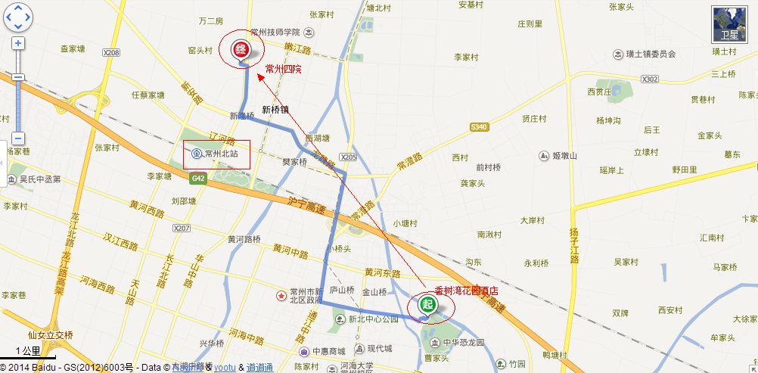

附录3：关于HIT专家网
HIT专家网
打造中国最专业的卫生信息化新媒体
卫生信息化，被业内人士简称为HIT（Healthcare IT或Healht IT）。
HIT专家网自2012年6月18日正式创建上线以来，厚积薄发，以其专业的报道、务实的立场、前瞻的分析、敏锐的洞察，已经在中国医疗卫生信息化领域产生日益重要的专业影响，被誉为中国卫生信息人的“思想智库、精神家园、桥梁纽带”。
HIT专家网（www.HIT180.com）是北京和思凯文化传媒有限公司旗下科技媒体品牌。北京和思凯文化传媒有限公司是在国家扶持文化创意产业、推进新医改大潮中应运而生的文化创意、专注医疗卫生信息化的互联网创新企业。

